Муниципальное учреждение дополнительного образования
«Центр эстетического воспитания детей»
города Саранска Республики Мордовия

Беседа в музее изобразительных искусств на тему:

«Императорский Царскосельский лицей»

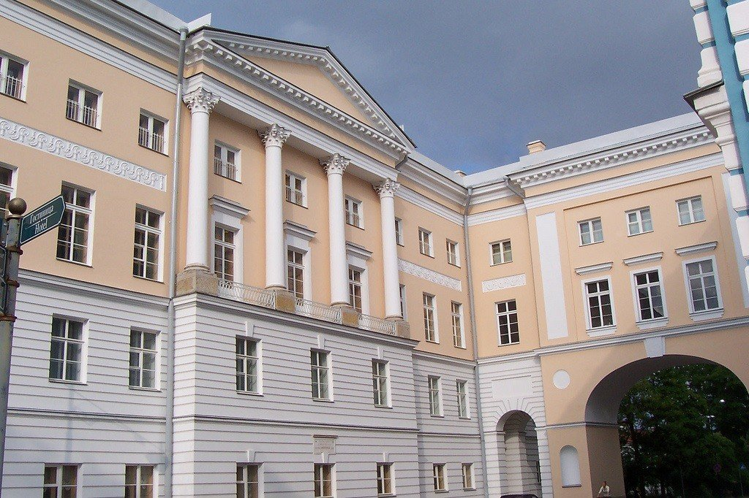

подготовила
педагог дополнительного образования
Калиниченко Анжелика Николаевна

Саранск 2023

Цель:
- формировать понимание взаимосвязи исторических эпох и своей причастности к иному времени, культуре посредством общения с памятниками истории и культуры.
Задачи:
- формировать устойчивую потребность и навыки общения с памятником, с музеем;
- развивать способность к эстетическому созерцанию и сопереживанию;
- формировать уважение к другим культурам, готовность понимать и принимать систему иных ценностей;
- развивать потребность в самостоятельном освоении окружающего мира путем изучения культурного наследия разных эпох и народов.

Беседа
Императорский Царскосельский лицей был учрежден в 1810 г. для дворянских детей как элитарное закрытое учебное заведение, Он занял весь четырехэтажный флигель Екатерининского дворца, построенный еще в конце XVIII в. архитектором Нееловым. Монументальная трехпролетная арка соединяет его с дворцом. 19 октября 1811 г. был торжественно отмечен день открытия лицея.
Общая информация
Среди 30 подростков, принятых на первый курс, были будущий поэт Дельвиг, декабристы Пущин и Кюхельбекер, адмирал Матюшкин, дипломат Горчаков. Но самым известным выпускником лицея стал, конечно, Александр Пушкин.
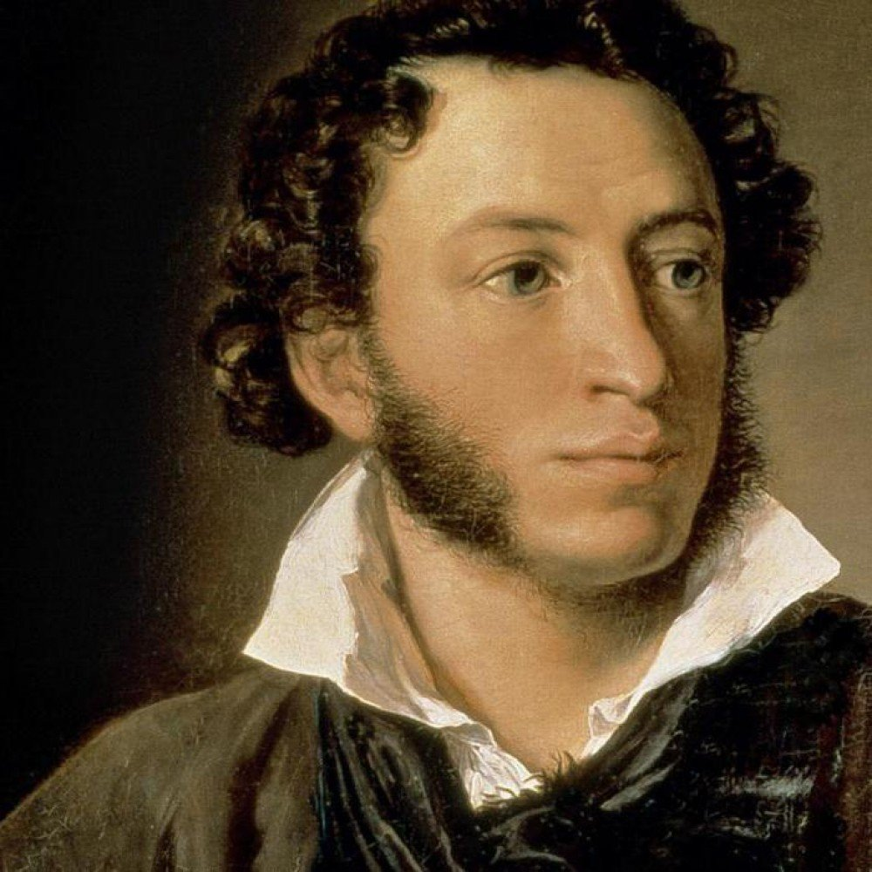
Пройдут годы, и он скажет в стихотворении об этом торжественном и памятном дне:
Воображаю день счастливый,
Когда средь вас возник лицей,
И слышу наших игр я снова шум игривый
И вижу вновь семью друзей.

Особенно запомнилась лицеистам речь профессора Куницына. Он говорил об обязанностях гражданина и воина и призывал своих будущих воспитанников действовать, как «думали и действовали древние россы: любовь к славе и отечеству должна быть вашим руководителем!»
Куницыну дань сердца и вина!
Он создал нас, он воспитал наш пламень,
Поставлен им краеугольный камень,
Им чистая лампада возжена...

В лицейских стенах Пушкин провел шесть лет. Здесь он нашел преданных друзей, до конца дней сохранивших верность лицейскому братству. Здесь открылся его поэтический дар, и прославленный русский поэт Державин, услышав на экзамене, как юноша читал «Воспоминания в Царском Селе», увидел в нем преемника своей лиры.
И славный старец наш, царей певец избранный,
Крылатым гением и грацией венчанный,
В слезах обнял меня дрожащею рукой
И счастье мне предрек, незнаемое мной.

Музей в лицее был открыт в 1949 т. к 150-летней годовщине со дня рождения Пушкина. Постепенно в нем была воссоздана атмосфера и обстановка первого, самого знаменитого, «пушкинского» выпуска, дающая хорошее представление о том, как жили и учились его воспитанники. Лицей был закрытым учебным заведением со строго регламентированным распорядком дня. Лицеисты вставали в шесть утра и после утренней молитвы приступали к занятиям, которые длились до двенадцати, Затем был обед и еще три часа занятий, потом — прогулка и физические упражнения (плавание, фехтование, верховая езда, зимой катание на коньках).
Поднявшись по крутой лицейской лестнице и миновав комнату дежурного гувернера, можно пройти по длинному коридору четвертого этажа вдоль лицейских «келий», вчитываясь в знакомые имена на узких металлических табличках на дверях: Иван Пущин, Антон Дельвиг, Александр Горчаков и, конечно же, Александр Пушкин (комната номер 14).
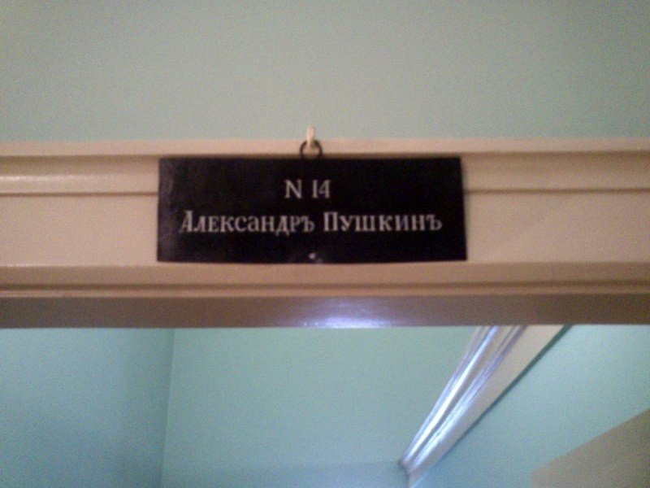
На основе архивных материалов восстановлены в прежнем виде не только спальни воспитанников, но и Большой зал (в нем происходили торжественные мероприятия, например вручение дипломов), Газетная комната, Галерея с лицейской библиотекой, учебные классы (физический кабинет, певческий класс и др.).
В одном из залов рассказывается о преподавании рисования в лицее, здесь можно увидеть ученические рисунки, два из которых сделаны самим Пушкиным. Летом 2010 г. к 300-летию Царского Села и 200-летию лицея на втором этаже была открыта экспозиция «Живем мы памятью Лицея», представляющая славную историю этого уникального учебного заведения. Ежегодно в Пушкине торжественно отмечается Лицейская годовщина (19 октября).
Это заведение было особенным для нашей страны. Открытое в 1811 году при активном участии великого либерала и реформатора М.М. Сперанского, оно сочетало в себе лучшие традиции европейского и русского образования. Главной целью этого образования в лицее было воспитание будущих деятелей Отечества, что подтверждал и девиз этого заведения: "для общей пользы". Обучение в лицее первоначально велось 6 лет (2 курса по 3 года). Ученикам предлагались самые разнообразные науки и дисциплины: от закона Божьего до политической экономии, от русского до латинского и французского языков, от плавания до фехтования. В этом заведении были строго запрещены телесные наказания учеников, а отношения их с преподавателями должны были находиться на доверительном уровне. Вместо оценок лицеисты получали отчеты, характеристики и рекомендации по поводу своей успеваемости.

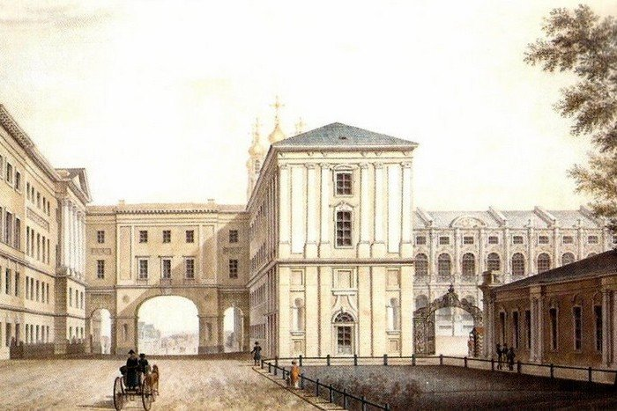
Царскосельский лицей

В лицей принимались только дети дворян от 10 до 12 лет, прошедшие вступительные экзамены. Первый список принятых в заведение учеников, в который вошли будущие декабристы Иван Пущин, Вильгельм Кюхельбекер, поэты Антон Дельвиг и Александр Пушкин, канцлер иностранных дел Российской империи Александр Горчаков и полярный исследователь и адмирал Федор Матюшкин, подписал лично государь Александр I. В этом лицее должны были учиться и его братья, Николай и Михаил, но от такой затеи потом отказались.
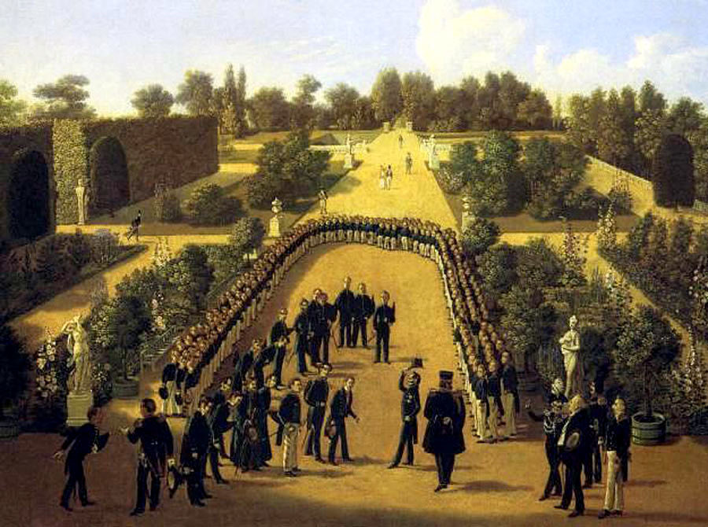
Лицеисты и преподаватели
В лицее был строгий распорядок дня: вставали в 6 часов утра, до 7 молились, умывались и повторяли уроки, затем с 7 до 9 часов - занятия, после чего - часовая прогулка и перекус. С 10 до 12 - вновь занятия, в 13 часов - обед, а с 14 до 15 - занятия изящными искусствами. После - вновь уроки, затем - время для повторения пройденного материала и ужин в 20:30. В 10 часов вечера - отбой. Лицеисты не покидали территории заведения в течение всего учебного курса. Жили ученики в строгих условиях: в отдельных комнатах с минимальным убранством и чугунными кроватями.
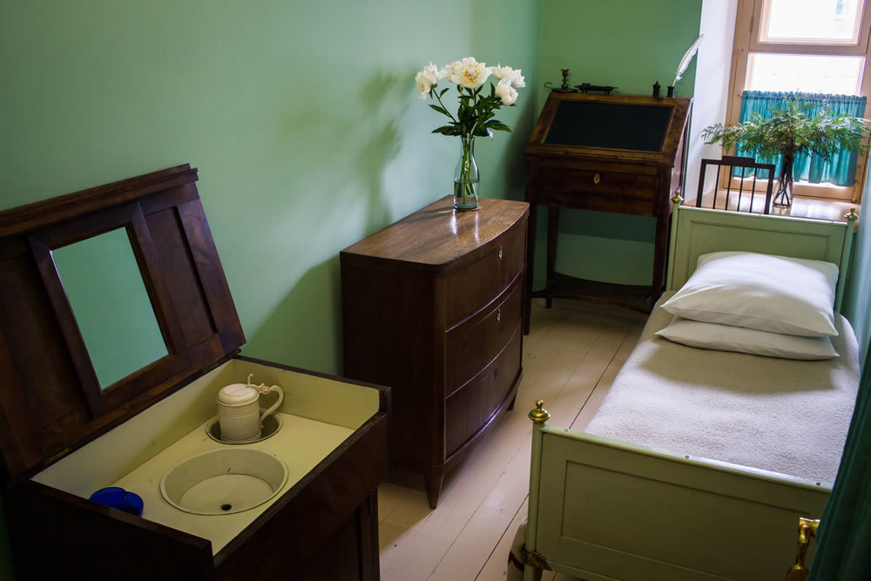
"Келья" в лицее
Но при всей строгости дисциплины воспитание и образование было довольно либеральным. В свое время Пушкин, например, никак не мог усвоить математические науки, однако преподаватель не стал давить на будущего поэта. Ученики на литературных занятиях писали стихи, а затем издавали их в журнале, который сами и создавали. Преподаватели стремились, прежде всего, выявить склонности к тем или иным дисциплинам у учеников. Для тех, кто, например, собирался на военную службу, читались лекции по истории войн и фортификации. Но главным было то, что лицеисты учились проявлять свои лучшие человеческие качества. Их учили дорожить товариществом, уважать старших, никого не презирать и уважать каждого, даже крепостного, и, прежде всего, служить Отечеству.
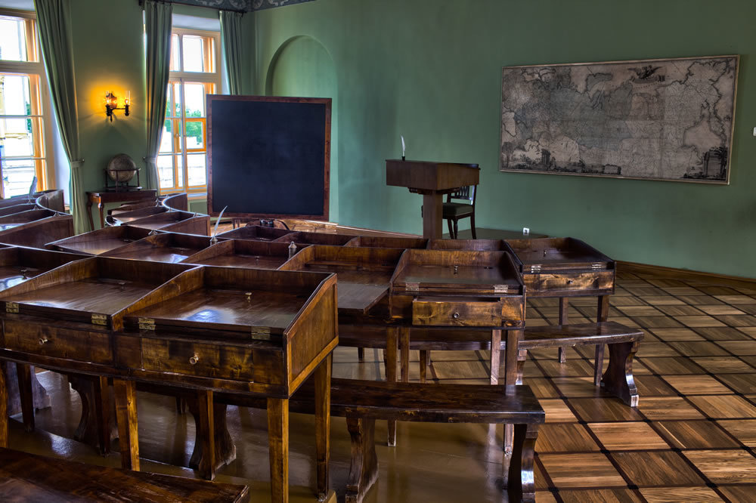
Учебный класс

Жили ученики очень весело. Например, в лицее сдружились Пушкин, Дельвиг и Пущин, а отношения эти сохранились и впоследствии. У многих из них были прозвища. К примеру, Александра Пушкина называли "Французом" за любовь к стихам или "Обезьяной" за внешность, Константина Данзаса - "Медведем", Ивана Пущина - "Жано". Но больше всего потешались лицеисты во главе с Пушкиным над неуклюжим, вспыльчивым, но добродушным Вильгельмом Кюхельбекером, у которого были прозвища "Кюхля" и "Глист". Александр Сергеевич написал в его адрес больше всего шутливых эпиграмм, из-за одной из которых Кюхельбекер пошел топиться в пруду, но товарищи его оттащили, а потом еще и карикатуру нарисовали: "Кюхля" топится, а его длинный нос торчит из пруда.
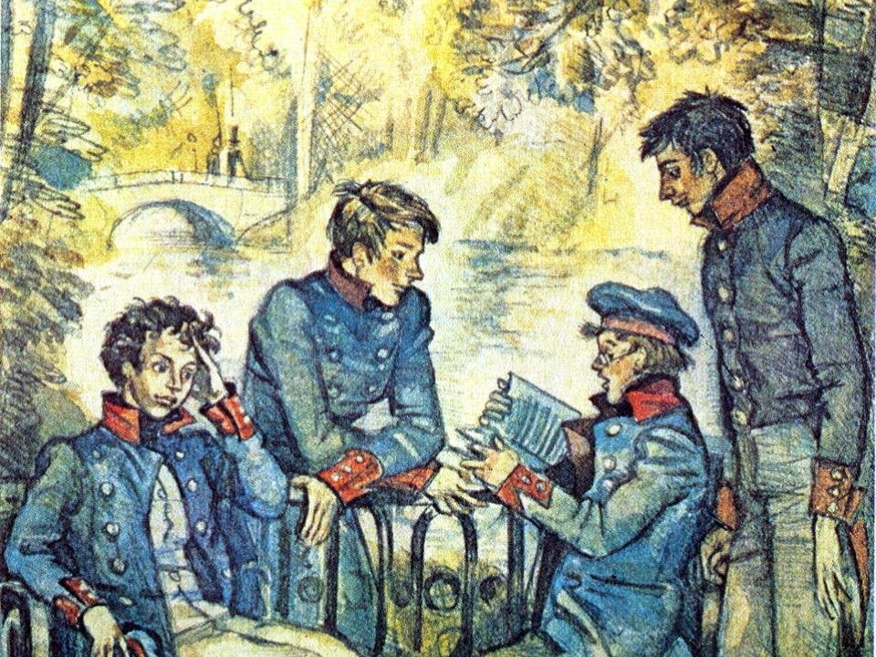
А однажды Пушкин с Вильгельмом решили сбежать из лицея на ночную прогулку, но за ними увязался гувернер по фамилии Трико. На пункте пропуска Пушкин должен был назваться, и он доложил, что проходит Александр Однако. Заставный записал фамилию и пропустил его. За ним следовал Кюхельбекер, который назвался Григорием Двако. Заставный засомневался, но записал фамилию и пропустил юношу. Но когда несчастный гувернер, увязавшийся за лицеистами, на тот же вопрос чистосердечно ответил: "Трико!", заставный закричал: "Один за другим– Одна-ко, Два-ко, Три-ко! Шалишь, брат!", и отправил его под арест на сутки, а удачливые лицеисты всю ночь гуляли по Петербургу.
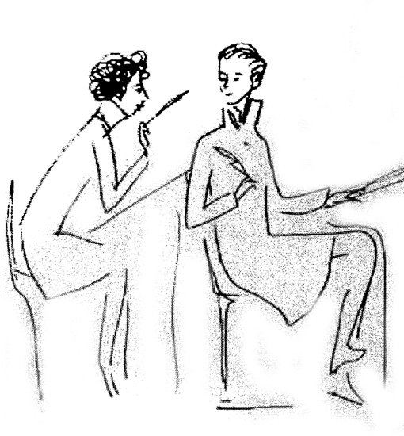
Пушкин и Дельвиг
Первый, "звездный", выпуск окончил свою учебу в 1817 году. Далее следовало распределение по государственным учреждениям и взрослая жизнь, но лицеисты с умилением, удовольствием и благодарностью потом вспоминали годы учебы в одном из лучших учебных заведений за всю историю России - в Царскосельском лицее.
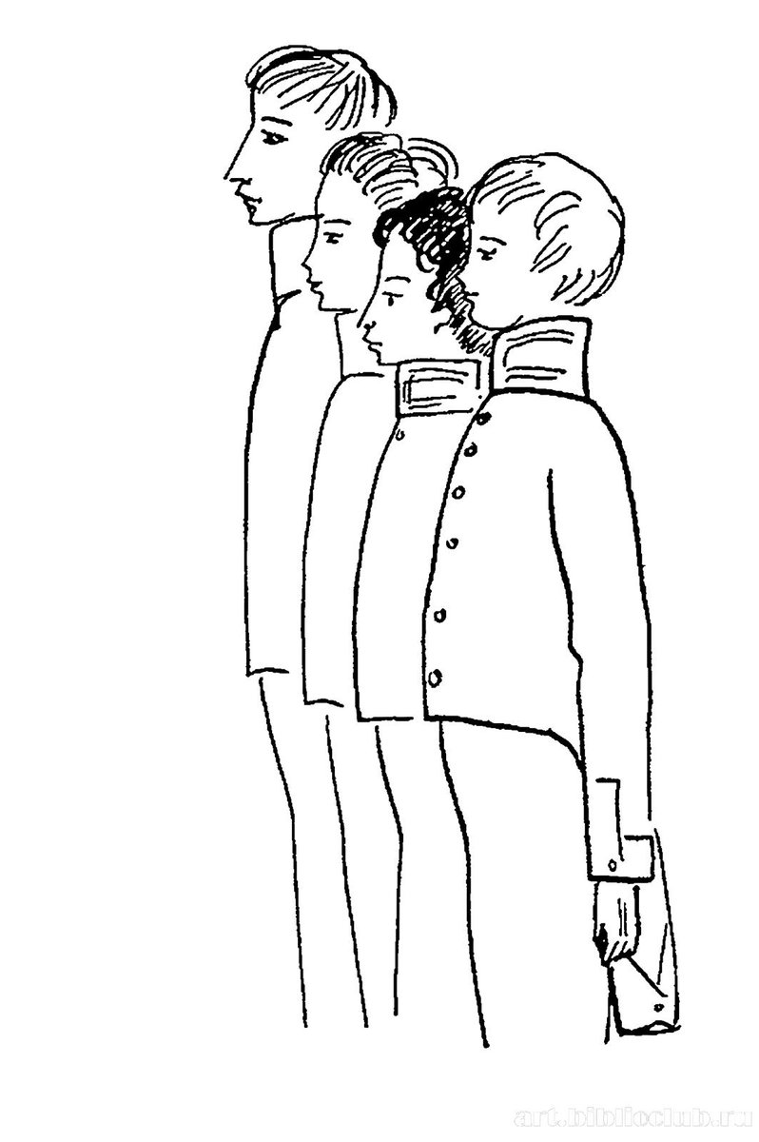
Лучшие друзья: Дельвиг, Пушкин, Пущин и Кюхельбекер

